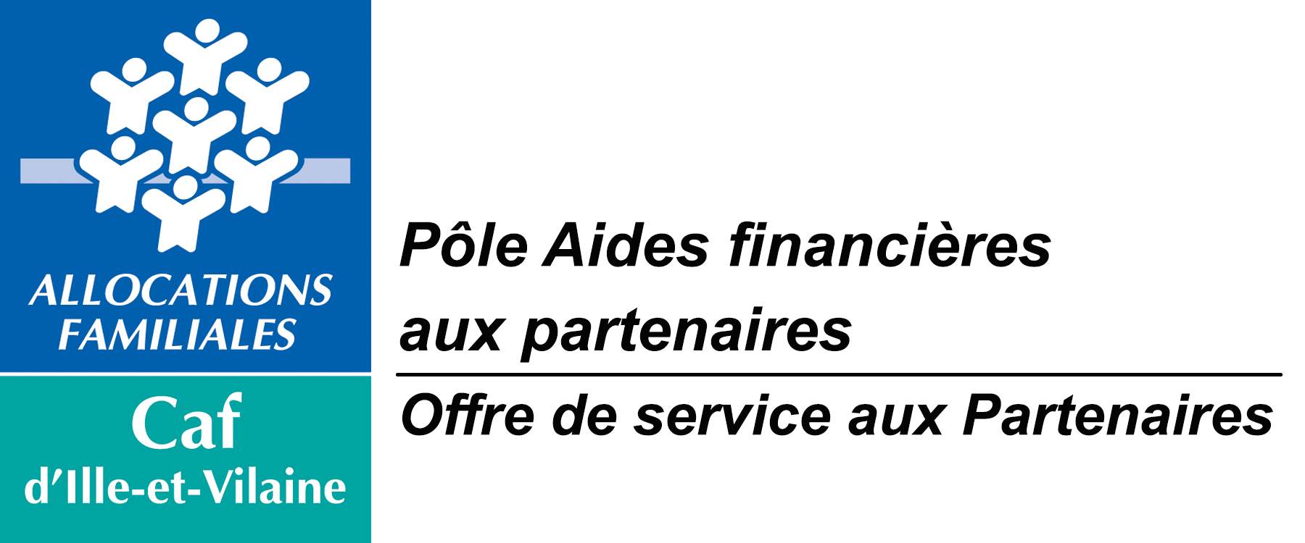

Fiche Bilan « Action Handicap »
2021

Porteur de projet et territoire d’influence :

Raison sociale :

Adresse :

Représentant légal (nom, prénom, fonction, coordonnées) :

Personne chargée du suivi du dossier (nom, prénom, fonction, coordonnées) :

Type de projet (cocher la case correspondante) :

□ renfort de personnel spécifiquement auprès d’un enfant

□ renfort de l’équipe de professionnels pour répondre à une demande d’accueil de divers handicaps ou d’accueils successifs

□ sensibilisation/formation de l’équipe

□ acquisition de matériel adapté

□ autres, préciser :

Equipement(s) concerné(s) :

Enfant(s) concerné(s) :

- Nombre total :

Pour chaque enfant, préciser :
- Nom :
- Prénom :
- Date de naissance :

En cas de renfort de personnel, préciser pour chaque enfant :
- Temps d’accueil : □ Périscolaire (matin, temps méridien ou soir)
□ Périscolaire (mercredi)
□ Extrascolaire
□ Accueil ados
- Nombre d’heures réelles d’accueil de l’enfant :
- Nombre d’heures facturées à la famille :

Au total :
- Nombre d’heures de présence du ou des professionnel(s) :
- Coût total du renfort de personnel :

En cas de sensibilisation/formation :
- Nombre de personnes formées/sensibilisées :
- Type de postes occupés par les personnes formées/sensibilisées :
- Thème de la formation/sensibilisation suivi :
- Organisme/structure de formation/sensibilisation :

Impacts :

- pour l’enfant :

- pour le groupe d’enfants :

- pour les professionnels :

- pour le(s) professionnel(s) ayant suivi la formation/sensibilisation (notamment lien avec l’enfant, les parents, …) :

Les liens développés :

- liens avec les parents (préciser l’étape en amont de l’accueil de l’enfant puis le suivi de l’accueil de l’enfant au sein de l’équipement : nombre de rencontres, élaboration de documents spécifiques…) :

- liens avec le milieu spécialisé (préciser la nature des relations et le nombre de rencontres) :

- liens avec d’autres services, équipements, associations ressources … (préciser la nature de ces relations,…) :

Les évolutions constatées :

- sur les outils développés au sein de votre équipement :

- sur le projet d’accueil de vos équipements : avez-vous fait évoluer vos projets ? si oui, préciser :

- sur le parcours global de l’enfant sur tous les temps d’accueil (temps périscolaires, temps extrasoclaires, temps scolaires,…) :

- en cas de formation/sensibilisation, sur la posture du professionnel :

Difficultés rencontrées :

Perspectives à venir sur votre ou vos équipements :

Besoins complémentaires repérés :

Autre(s) point(s) que vous souhaitez porter à la connaissance :

Résultat financier de l’action :

CHARGES
ACHATS (60)
SERVICES EXTERIEURS (61)
AUTRES SERVICES EXTERIEURS (62)
IMPOTS ET TAXES (63)
REMUNERATIONS ET CHARGES DE PERSONNEL (64)
AUTRES CHARGES DE GESTION COURANTE (65)
CHARGES FINANCIERES (66)
CHARGES EXCEPTIONNELLES (67)
DOTATIONS AUX AMORTISSEMENTS (68)
TOTAL DES CHARGES |  |  |  |  |  |  |  | - €
PRODUITS
PARTICIPATIONS FAMILIALES (7061)
PRESTATIONS DE SERVICE CAF (7062)
PRESTATIONS DE SERVICE MSA (70622)
AUTRES PRESTATIONS DE SERVICE (7063)
AUTRES PARTICIPATIONS (7080)
BONS VACANCES CAF (70822)
PRODUITS DES SERVICES (70) |  |  |  |  |  |  |  | €
SUBVENTION ETAT (741)
SUBVENTION CONSEIL REGIONAL (742)
SUBVENTION CONSEIL GENERAL (743)
SUBVENTION COMMUNE DU SIEGE DE L’EQUIPEMENT (744)
SUBVENTION AUTRES COMMUNES (7441)
SUBVENTION EPCI (7442)
SUBVENTION DE FONCTIONNEMENT CAF (745)
SUBVENTIONS ENTREPRISES (7472)
SUBVENTION MSA (7474)
AUTRES SUBVENTIONS (748)
SUBVENTION FSE (7482)
SUBVENTIONS (74) |  |  |  |  |  |  |  | €
COTISATIONS – ADHESIONS (756)
PRODUITS DIVERS DE GESTION COURANTE (758)
AUTRES PRODUITS DE GESTION COURANTE (75) |  |  |  |  |  |  |  | €
PRODUITS FINANCIERS (76)
PRODUITS EXCEPTIONNELS (77)
REPRISE SUR PROVISION (78)
TRANSFERT DE CHARGES (79)
TOTAL DES PRODUITS |  |  |  |  |  |  |  | - €

Signature de la personne habilitée

